

**Municipalidad de Pococí**

 **Control Maquinaria Servicios Generales Teléfono: 2710-65-79**  **maquinaria@munipococi.go.cr**



**Guápiles, 03 de agosto de 2022**

**CMGS-429-2022**

Lic. Ronald Quirós contratación publica

Municipalidad de Pococí

**Asunto: Compra de Repuestos originales AGROMEC S.A.**

Estimado compañero:

Que la unidad Obra Pública, caminos y calles requiere comprar repuestos originales para el equipo, **Marca, KOMATSU**, y poder darle mantenimiento a la Red Vial Cantonal.

De acuerdo con lo anterior la empresa AGROSUPERIOR S.A es el único distribuidor autorizado en Costa Rica (ver anexo).

Por lo tanto, esta unidad solicita la contratación a la empresa AGROMEC (AGROSUPERIOR S.A.) para el suministro de repuestos, contra demanda por un monto de ₡1.000.000,00 (un millón de colones exactos), para así este equipo pueda tener el mantenimiento adecuado.

Agradeciendo su atención, se despide cordialmente:

________________________

Mario Bolaños Martínez

Coordinador Control Maquinaria y Servicios Generales Municipalidad de Pococí.



Sitio Web: munipococi.go.cr



Facebook: @MunicipalidadDePococi





**Municipalidad de Pococí**

 **Control Maquinaria Servicios Generales Teléfono: 2710-65-79**  **maquinaria@munipococi.go.cr**



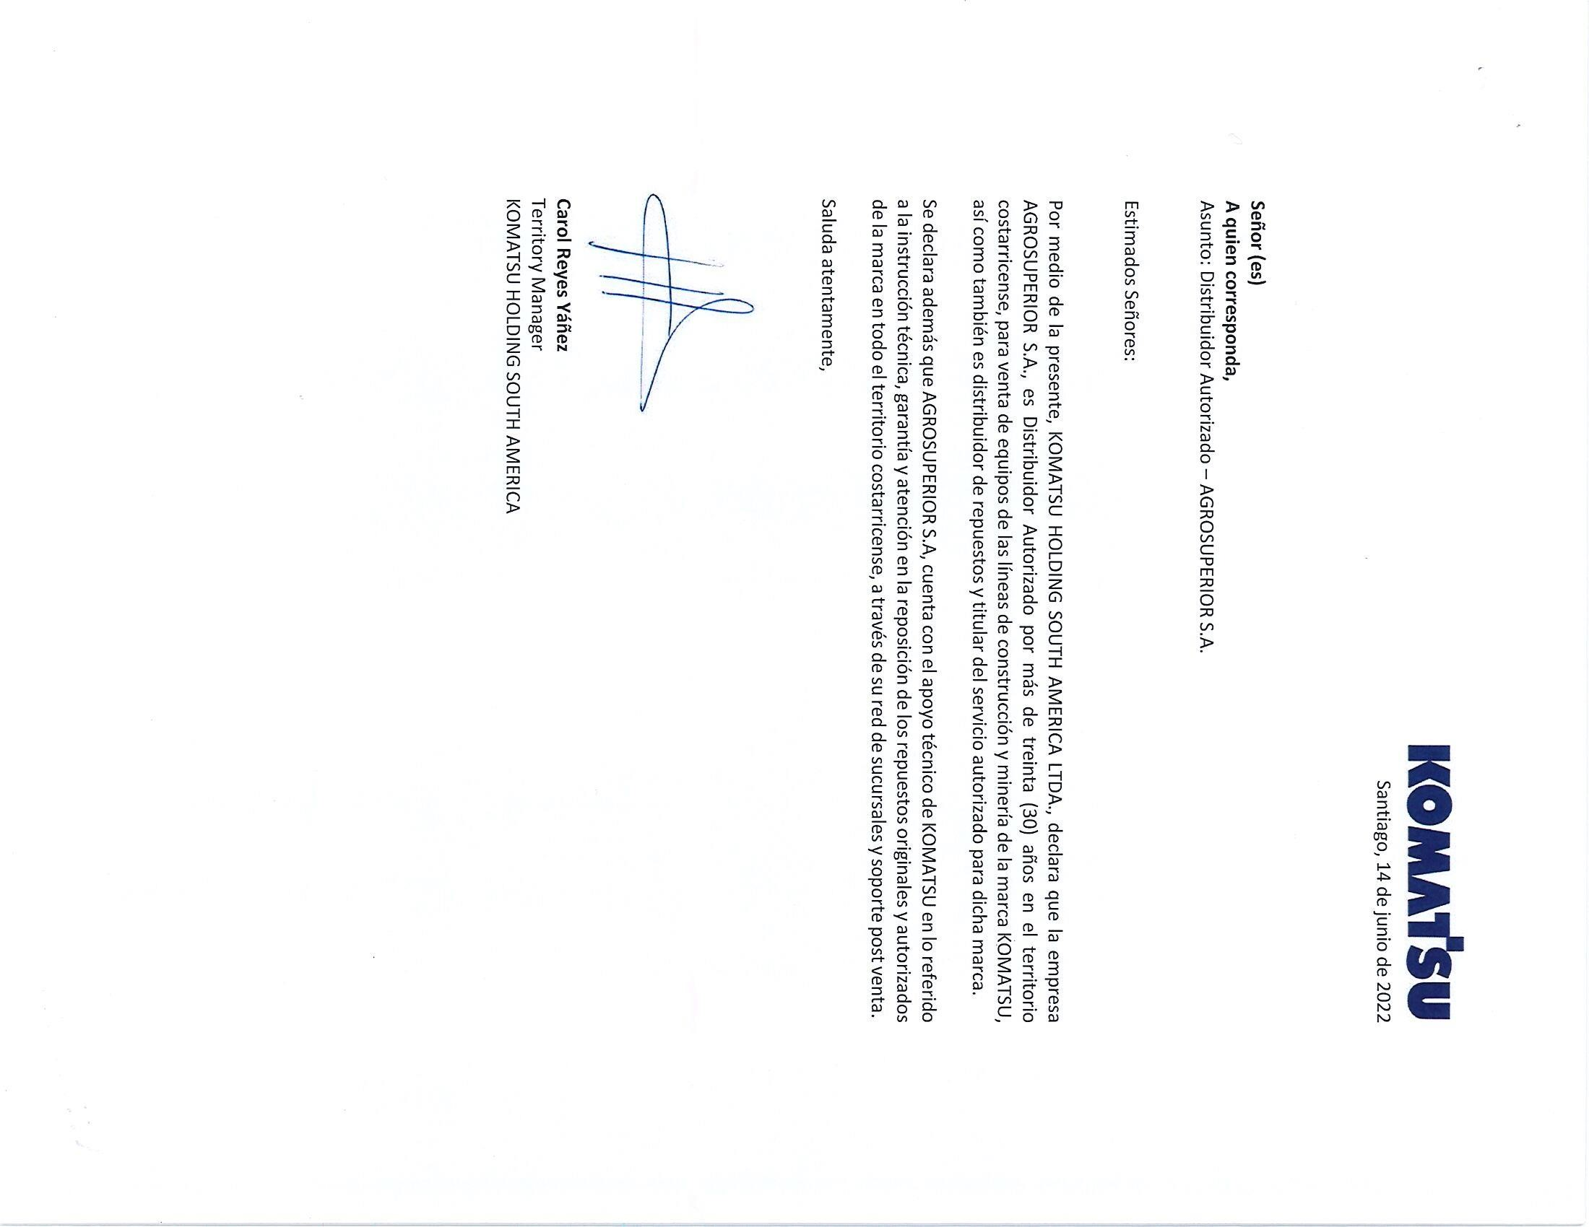



Sitio Web: munipococi.go.cr



Facebook: @MunicipalidadDePococi

